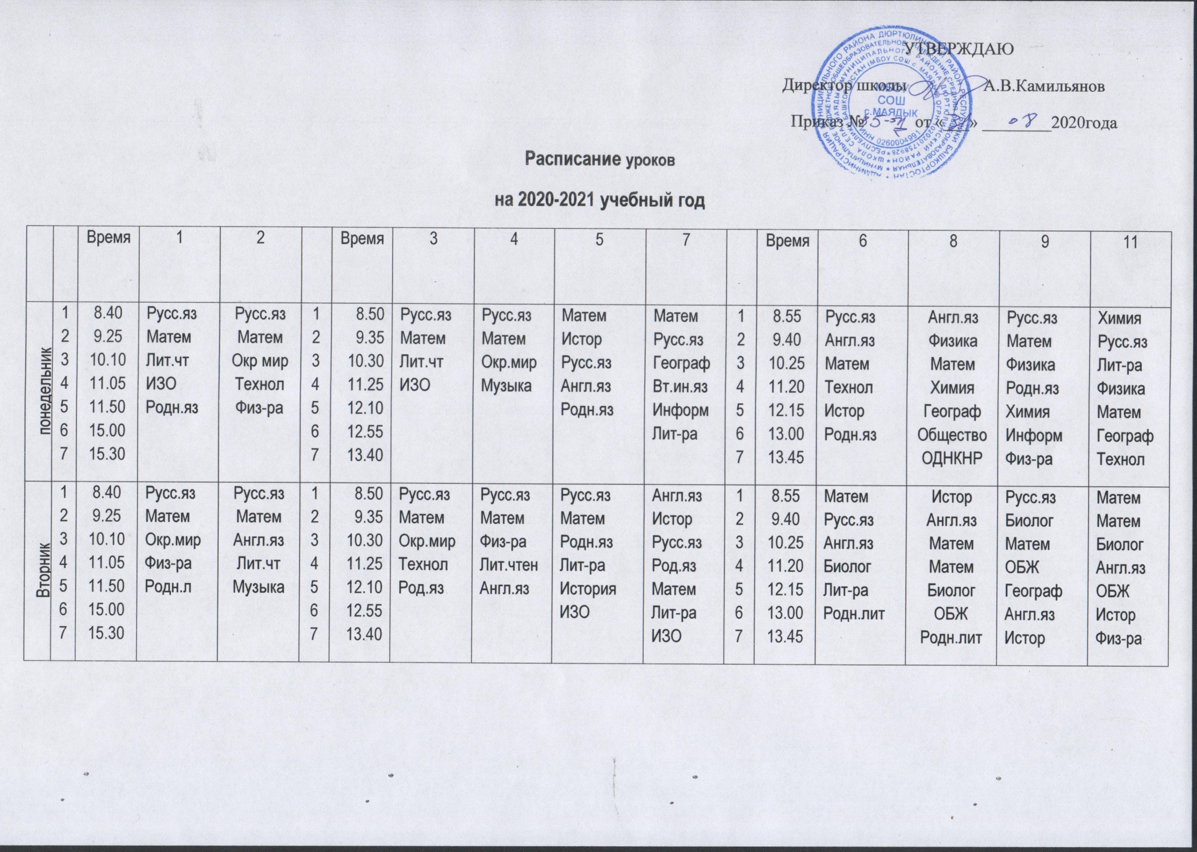
среда | 1 2 3 4 5 6 7 | 8.40 9.25 10.10 11.05 11.50 15.00 15.30 | Русс.яз Матем Лит.чт | Русс.яз Матем Физ-ра | 1 2 3 4 5 6 7 | 8.50 9.35 10.30 11.25 12.10 12.55 13.40 | Русс.яз Матем Физ-ра Лит.чтен Англ.яз | Русс.яз Матем ИЗО Англ.яз Родн.яз | Русс.яз Биолог Англ.яз Матем Физ-ра Родн.лит | Физика Матем Матем Обществ Родн.лит Музыка Технол | 1 2 3 4 5 6 7 | 8.55 9.40 10.25 11.20 12.15 13.00 13.45 | Географ Русс.яз Матем Физ-ра Лит-ра ИЗО | Матем Русс.яз Лит-ра Физика Географ Втор.ин.яз Музыка | Матем Матем Физика Родн.лит Истор Лит-ра | Русс.яз Лит-ра Родн.яз Матем Англ.яз Право Физ-ра
 |  |  | 1 | 2 |  |  | 3 | 4 | 5 | 7 |  |  | 6 | 8 | 9 | 11
четверг | 1 2 3 4 5 6 7 | 8.40 9.25 10.10 11.05 11.50 15.00 15.30 | Русс.яз Матем Технол | Русс.яз Матем Англ.яз Лит.чт Род.яз | 1 2 3 4 5 6 7 | 8.50 9.35 10.30 11.25 12.10 12.55 13.40 | Русс.яз Матем Родн.яз Физ-ра | Матем. Лит.чтен Окр.мир ОРКСЭ Технол | Русс.яз Матем Географ Лит-ра Технолог Музыка | Англ.яз Русс.яз Биолог Географ Физ-ра Истор | 1 2 3 4 5 6 7 | 8.55 9.40 10.25 11.20 12.15 13.00 13.45 | Матем Родн.яз Русс.яз Англ.яз Истор Физ-ра | Биолог Англ.яз Русс.яз Лит-ра Родн.яз Технол Физ-ра | Русс.яз Лит-ра Матем Биолог Англ.яз ОДНКНР Географ | Истор Русс.яз Лит-ра Обществ Биолог Родн.л МХК
пятница | 1 2 3 4 5 6 7 | 8.40 9.25 10.10 11.05 11.50 15.00 15.30 | Русс.яз Матем Окр.мир Физ-ра Музыка | Русс.яз Матем Окр.мир ИЗО Род.лит | 1 2 3 4 5 6 7 | 8.50 9.35 10.30 11.25 12.10 12.55 13.40 | Русс.яз Матем Окр.мир Музыка Англ.яз | Русс.яз Матем Физ-ра Род.лит | Русс.яз Матем Англ.яз Физ-ра Лит-ра ОДНКНР | ОДНКНР Русс.яз Матем Физика Англ.яз Физ-ра | 1 2 3 4 5 6 7 | 8.55 9.40 10.25 11.20 12.15 13.00 13.45 | Матем ОДНКНР Русс.яз Лит-ра Обществ Музыка | Русс.яз Матем Химия Истор Информ | Англ.яз Физика Истор Химия Лит-ра Обществ | Химия Англ.яз Физика Матем Физ-ра Информ

Заместитель директора по УР Гайнутдинова А.У

